**Nama : Ilmi Faizan**

**NIM : E1E120011**

**Kelas : Ganjil**

**MK : Sistem Informasi**

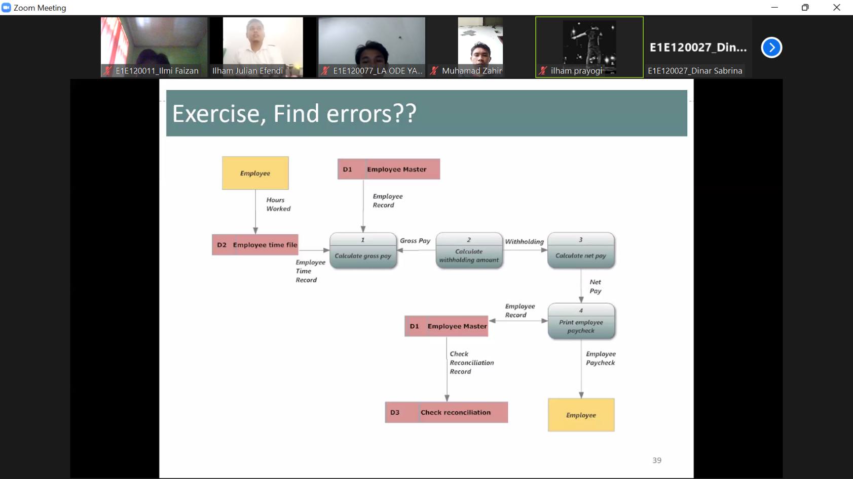

Adapun error pada diagram alir diatas :

1. Data storage (D2) dan source tidak boleh terhubung langsung.
2. Pada proses 1 hanya memiliki inputan tetapi tidak memiliki output.
3. Pada proses 2 hanya memiliki output tetapi tidak memiliki inputan.
4. Data storage (D1) tidak boleh terhubung ke data storage yang lain (D3).